附件1

中 国 优 生 优 育 协 会
（导乐师）职 业 技 能 培 训 回 执 表
广东广州 | 2022 |  | 填表日期： 2022 年 月 日
姓 名 |  | 性 别
证书邮寄地址址（详细）
工作单位 |  |  | 职称职务
通讯地址 |  |  | 电 话
电子邮件 |  |  | 手 机
发票开头/税号

备注：回执单发送到1240116288@qq.com邮箱，请加13520869658尹主任微信。

附件2

交通线路图
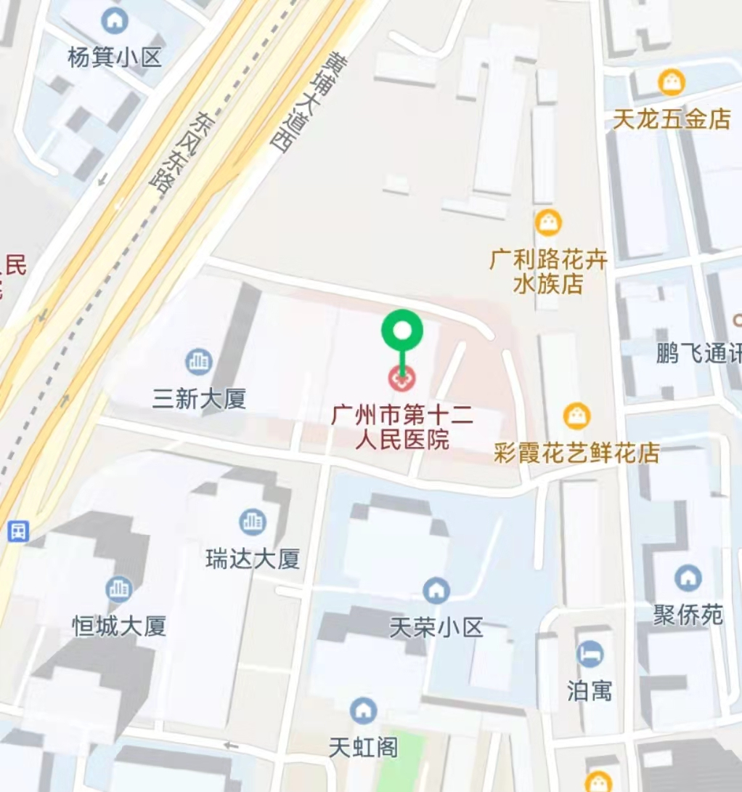
乘车路线：
广州南站➩地铁2号线昌岗站转1号线体育西站A出口或地铁7号线汉溪长隆站转3号线体育西路A出口
广州东站➩乘坐地铁1号线，体育西路G出口
广州白云机场➩乘坐地铁3号线，体育西路A出口

